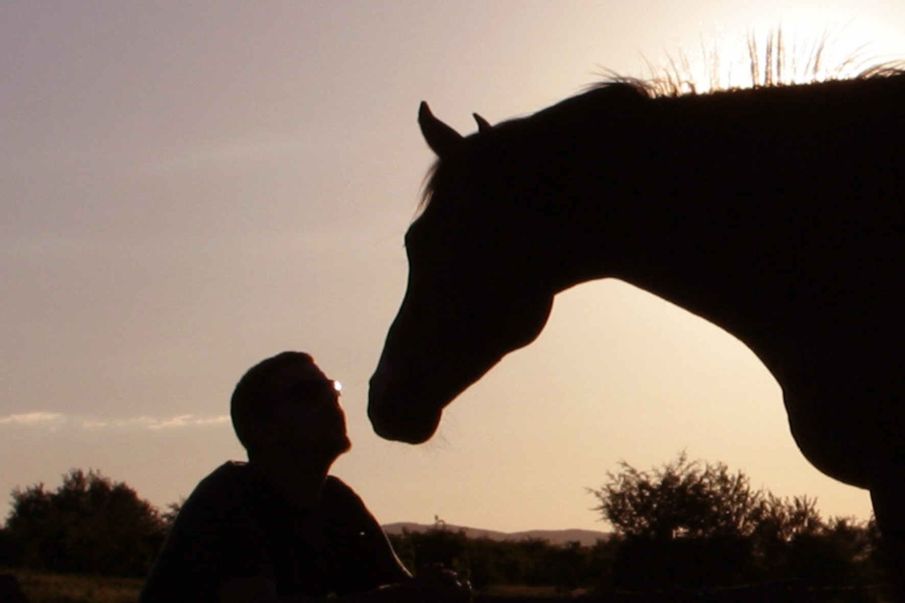

Az előlapon Juhász József,
a középső oldalon Gubo Zoltán,
a hátsó borítón Vargáné Fidel Ágota
felvétele látható.
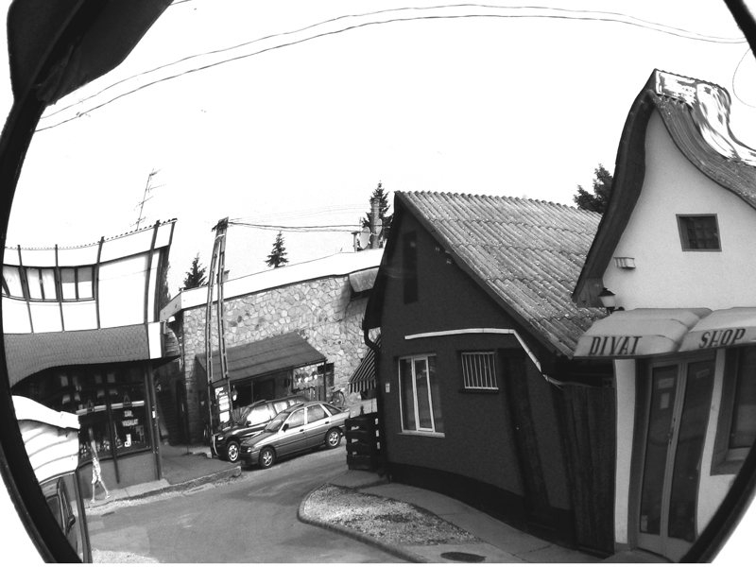

MEGHÍVÓ

A RÉTSÁGI FOTÓ KÖR
KIÁLLÍTÁSÁRA
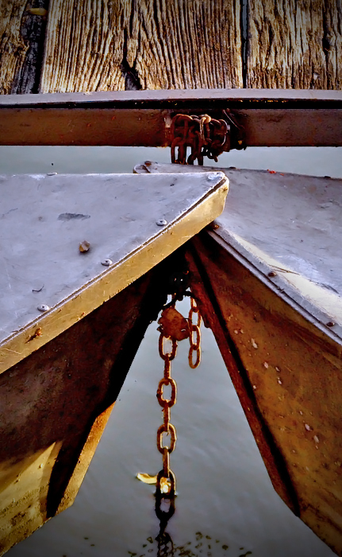
Szeretettel meghívjuk

2007. augusztus 29-én, szerdán 18 órára
a rétsági Városi Művelődési Központ
és Könyvtár galériájába és előkertjébe

a Rétsági Fotó Kör
Fotográfia Napja alkalmából
megrendezett kiállítására
és Rétság című szabadtéri tárlatára

A tárlatot megnyitja
Medvácz Lajos
Balassagyarmat város polgármestere

A kiállítás megtekinthető:
2007. augusztus 29. – szeptember 21.

Városi Művelődési Központ és Könyvtár, Rétság

